FLATLEY’S
LORD OF THE DANCE

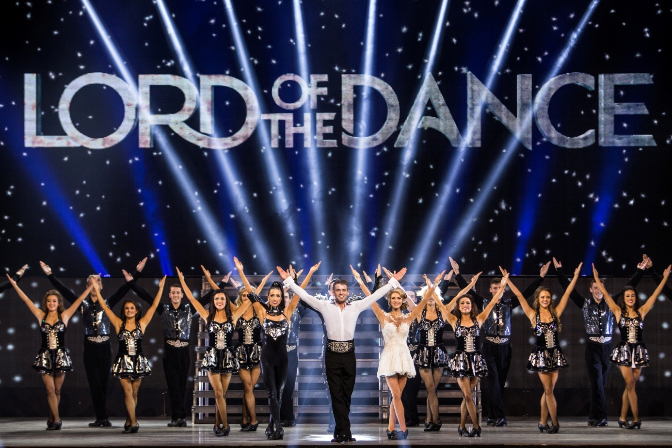

Lord of the Dance oslavují 25 výročí jubilejním turné

Famózní a nedostižní Lord of the Dance se vracejí do České Republiky, aby opět uchvátili zdejší publikum. Seznam zastávek pro tour sezóny 2021 se rozšířil o České Budějovice, kam se slavný soubor vrátí po šesti letech. V tuto chvíli se tak diváci mohou na oblíbené „Lordy“ těšit už v sedmi českých městech.

Ani Michael Flatley s Lord of the Dance v průběhu pandemie Covid19 nezapomínají na své fanoušky. Snaží se zůstat v kondici a zároveň dál předávat energii a dobrou náladu stejně jako při svých živých vystoupeních. Jednotliví tanečníci včetně Michaela natočili z domácí karantény krátká taneční videa, která pak sestříhaná dohromady představují v novém klipu, který zveřejnili na sociálních sítích. Celé video je věnováno hrdinům z první linie.
Video můžete zhlédnout zde: https://youtu.be/Z4RoVVp8JJw
Geniální tanečník Michael Flatley vytvořil svoji taneční skupinu Lord of the Dance, založenou na tradičním irském tanci, v roce 1996. Již první vystoupení 27. června téhož roku v Dublinu zbouralo všechny doposud zažité představy o tanečních show. Následovalo 21 zcela vyprodaných představení v londýnské Wembley a celosvětové turné.

„Všichni ti budou tvrdit, „ne, tohle se ti nemůže podařit!“
Vždy, když něco takového slyším, vím, že úspěch už mám na dosah ruky.“

Taneční show Lord of the Dance se stala světovým fenoménem a nejnavštěvovanějším tanečním představením vůbec. Michael Flatley po celá léta – i když již později sám aktivně nevystupoval – dohlížel velmi přísně na kvalitu pódiového zpracování, choreografie i výběr samotných tanečníků. Nyní, k 25. výročí, připravuje neúnavný a nestárnoucí Flatley jubilejní turné. Česká republika byla jednou z prvních zemí, která získala pro věrné fanoušky termín na rok 2021. Není divu, Lord of the Dance totiž vystoupí v Čechách již po třinácté a zhlédlo je zde dosud bezmála osm set tisíc diváků. Michael Flatley následuje svůj sen a bude to zcela jistě opět nezapomenutelný zážitek.

Michael Flatley: „Follow your dream….“

České turné začíná 18.2.2021 v Českých Budějovicích, pokračuje 19.2. v Praze, 20.2. v Brně, 23.2. v Ostravě, 24.2. v Pardubicích, 25.2. v Liberci a končí 26.2. v Karlových Varech.
Vstupenky v prodeji v síti Ticketportal, Ticketmaster a Ticket Art.

www.jvclassics.cz
www.facebook.com/jvclassics

